

**"Ақталған адамға куәлік беру" мемлекеттік көрсетілетін қызмет регламентін бекіту туралы**

***Күшін жойған***

Қостанай облысы әкімдігінің 2016 жылғы 22 тамыздағы № 398 қаулысы. Қостанай облысының Әділет департаментінде 2016 жылғы 8 қыркүйекте № 6615 болып тіркелді. Күші жойылды - Қостанай облысы әкімдігінің 2020 жылғы 13 қаңтардағы № 10 қаулысымен

      Ескерту. Күші жойылды - Қостанай облысы әкімдігінің 13.01.2020 № 10 қаулысымен (алғашқы ресми жарияланған күнінен кейін күнтізбелік он күн өткен соң қолданысқа енгізіледі).

      "Қазақстан Республикасындағы жергілікті мемлекеттік басқару және өзін-өзі басқару туралы" 2001 жылғы 23 қаңтардағы Қазақстан Республикасы Заңының 27-бабына, "Мемлекеттік көрсетілетін қызметтер туралы" 2013 жылғы 15 сәуірдегі Қазақстан Республикасы Заңының 16-бабына сәйкес Қостанай облысының әкімдігі **ҚАУЛЫ ЕТЕДІ:**

      1. Қоса берілген "Ақталған адамға куәлік беру" мемлекеттік көрсетілетін қызмет регламенті бекітілсін.

      2. Осы қаулының орындалуын бақылау Қостанай облысы әкімінің жетекшілік ететін орынбасарына жүктелсін.

      3. Осы қаулы алғашқы ресми жарияланған күнінен кейін күнтізбелік он күн өткен соң қолданысқа енгізіледі.

|  |  |
| --- | --- |
| *Облыс әкімі* | *А. Мұхамбетов* |

|  |  |
| --- | --- |
|  | Әкімдіктің 2016 жылғы 22 тамыздағы № 398 қаулысымен бекітілген |

**"Ақталған адамға куәлік беру" мемлекеттiк көрсетілетін қызмет регламентi**

      Ескерту. Регламент жаңа редакцияда - Қостанай облысы әкімдігінің 10.04.2019 № 147 қаулысымен (алғашқы ресми жарияланған күнінен кейін күнтізбелік он күн өткен соң қолданысқа енгізіледі).

**1. Жалпы ережелер**

      1. "Ақталған адамға куәлік беру" мемлекеттік көрсетілетін қызметін (бұдан әрі – мемлекеттік көрсетілетін қызмет) аудандардың және облыстық маңызы бар қалалардың жергілікті атқарушы органдары (аудандардың, облыстық маңызы бар қалалардың жұмыспен қамту және әлеуметтік бағдарламалар бөлімдері) (бұдан әрі – көрсетілетін қызметті беруші) көрсетеді.

      Өтінішті қабылдау және мемлекеттік қызметті көрсету нәтижесін беруді "Азаматтарға арналған үкімет" мемлекеттік корпорациясы" коммерциялық емес акционерлік қоғамының Қостанай облысы бойынша филиалы (бұдан әрі – Мемлекеттік корпорация) арқылы жүзеге асырылады.

      2. Мемлекеттік қызметті көрсету нысаны: қағаз түрінде.

      3. Мемлекеттік қызметті көрсету нәтижесі: "Ақталған адамға бірыңғай үлгідегі куәлік беру қағидаларын, ақталған адамның куәлігінің үлгісін бекіту және "Саяси қуғын-сүргінге ұшырап ақталған адамдарды куәлікпен қамтамасыз ету тәртібі туралы" Қазақстан Республикасы Министрлер Кабинетінің 1993 жылғы 22 қазандағы № 1055 қаулысының күші жойылды деп тану туралы" Қазақстан Республикасы Үкіметінің 2015 жылғы 2 сәуірдегі № 184 қаулысымен бекітілген үлгідегі куәлік немесе оның телнұсқасы.

      Мемлекеттік қызметті көрсету нәтижесін ұсыну нысаны: қағаз түрінде.

**2. Мемлекеттік қызмет көрсету процесінде көрсетілетін қызметті берушінің құрылымдық бөлімшелерінің (қызметкерлерінің) іс-қимылы тәртібін сипаттау**

      4. Мемлекеттік қызмет көрсетілетін қызметті берушінің құрылымдық бөлімшелері (қызметкерлері) арқылы көрсетілмейді.

**3. Мемлекеттік қызмет көрсету процесінде көрсетілетін қызмет берушінің құрылымдық бөлімшелерінің (қызметкерлерінің) өзара іс-қимылы тәртібін сипаттау**

      5. Мемлекеттік қызмет көрсетілетін қызметті берушінің құрылымдық бөлімшелері (қызметкерлері) арқылы көрсетілмейді.

**4. "Азаматтарға арналған үкімет" мемлекеттік корпорациясымен және (немесе) өзге де көрсетілетін қызметті берушілермен өзара іс-қимыл тәртібін, сондай-ақ мемлекеттік қызмет көрсету процесінде ақпараттық жүйелерді пайдалану тәртібін сипаттау**

      6. Мемлекеттік корпорацияға жүгіну тәртібін сипаттау, көрсетілетін қызметті алушының сұрау салуын өңдеу ұзақтығы:

      1) көрсетілетін қызметті алушы мемлекеттік қызметті алу үшін Мемлекеттік корпорацияға жүгінеді, Мемлекеттік корпорация қызметкері Қазақстан Республикасы Денсаулық сақтау және әлеуметтік даму министрінің "Әлеуметтік-еңбек саласындағы мемлекеттік көрсетілетін қызмет стандарттарын бекіту туралы" 2015 жылғы 28 сәуірдегі № 279 бұйрығымен (Нормативтік құқықтық актілерді мемлекеттік тіркеу тізілімінде № 11342 болып тіркелген) бекітілген "Ақталған адамға куәлік беру" мемлекеттік көрсетілетін қызмет стандартының (бұдан әрі – Стандарт) 1-қосымшасына сәйкес нысан бойынша өтініштің толтырылуының дұрыстығын және Стандарттың 9-тармағында көрсетілген құжаттардың (бұдан әрі – құжаттар топтамасы) толықтығын тексереді, мемлекеттік қызметтер көрсету кезінде, егер Қазақстан Республикасының заңдарында өзгеше көзделмесе, ақпараттық жүйелерде қамтылған, заңмен қорғалатын құпияны құрайтын мәліметтерді пайдалануға көрсетілетін қызметті алушының келісімін алады, 5 (бес) минут.

      Көрсетілетін қызметті алушы құжаттардың толық емес топтамасын және (немесе) қолданылу мерзімі өткен құжаттарды ұсынған жағдайларда, Мемлекеттік корпорация қызметкері Стандарттың 2-қосымшасына сәйкес нысан бойынша өтінішті қабылдаудан бас тарту туралы қолхат береді, 5 (бес) минут.

      Құжаттардың толық топтамасын ұсынған кезде Мемлекеттік корпорация қызметкері өтінішті тіркейді және көрсетілетін қызметті алушыға тіркелген күні, құжаттарды қабылдаған адамның тегі мен аты-жөні көрсетілген үзбелі талон береді, 5 (бес) минут;

      2) Мемлекеттік корпорация қызметкері құжаттар топтамасын дайындайды және оны көрсетілетін қызметті берушіге курьерлік немесе осыған уәкілетті өзге де байланыс арқылы жібереді, 1 (бір) күн.

      Қабылдау күні мемлекеттік қызмет көрсету мерзіміне кірмейді;

      3) көрсетілетін қызметті беруші құжаттар топтамасын қарайды, 4 (төрт) жұмыс күні, және мемлекеттік қызмет көрсету нәтижесін Мемлекеттік корпорацияға жібереді, бұл ретте мемлекеттік қызмет көрсету нәтижесі Мемлекеттік корпорацияға мемлекеттік қызмет көрсету мерзімі аяқталғанға дейін бір тәуліктен кешіктірілмей ұсынылады;

      4) Мемлекеттік корпорация қызметкері көрсетілетін қызметті алушы жеке өзі (немесе нотариат куәландырған сенімхат бойынша оның өкілі) келіп жеке басын куәландыратын құжатты көрсеткен кезде өтініштің үзбелі талонының негізінде көрсетілетін қызметті алушыға мемлекеттік қызмет көрсету нәтижесін береді, 5 (бес) минут.

      7. Мемлекеттік қызмет көрсету процесінде рәсімдердің (іс-қимылдардың) реттілігінің, көрсетілетін қызметті берушінің құрылымдық бөлімшелерінің (қызметкерлерінің) өзара іс-қимылдарының толық сипаттамасы, сондай-ақ өзге көрсетілген қызметті берушілер және (немесе) Мемлекеттік корпорациямен өзара іс-қимыл тәртібінің және мемлекеттік қызмет көрсету процесінде ақпараттық жүйелерді қолдану тәртібінің сипаттамасы осы Регламентке қосымшаға сәйкес мемлекеттік қызмет көрсетудің бизнес-процестерінің анықтамалығында көрсетіледі.

      8. Мемлекеттік қызмет "электрондық үкімет" веб-порталы арқылы көрсетілмейді.

|  |  |
| --- | --- |
|  | "Ақталған адамға куәлік беру"  мемлекеттік көрсетілетін қызмет регламентіне қосымша |

**"Ақталған адамға куәлік беру" мемлекеттік қызмет көрсету бизнес-процестерінің анықтамалығы**

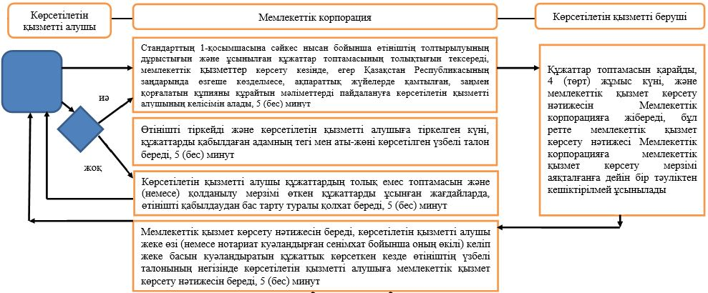

**Шартты белгілер:**

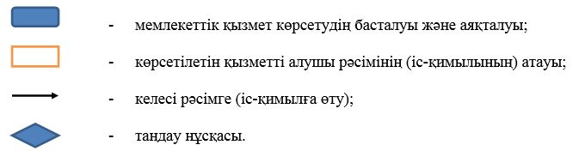

© 2012. Қазақстан Республикасы Әділет министрлігінің «Қазақстан Республикасының Заңнама және құқықтық ақпарат институты» ШЖҚ РМК